しょく　　　いく

おのといっしょにみましょう。　　　　令和5年10月1３日

をしっかりべよう！

**は「によい」とわかっているつもりでも、しなければ1にな（350ｇ）をすることができません。**

**をしっかりべるとして、70ｇのを1にきえて、「15（70ｇ×5＝350ｇ）」をにべるようにしてみましょう。**

**みそやスープなどに入れると、にたくさんのがべられます。**

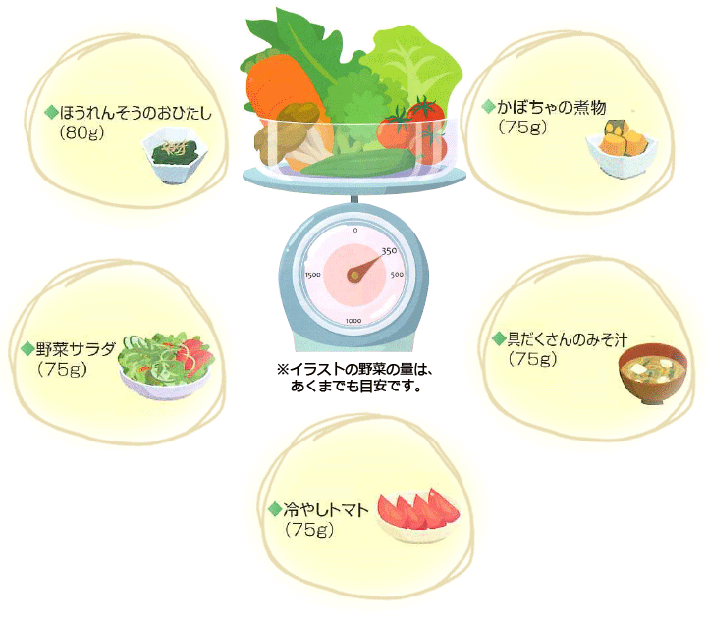

**ほうれんやなどのは、するとかさがってべやすくなります。**

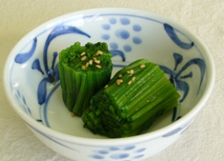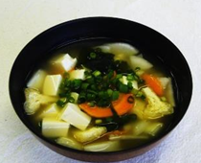

だくさんみそ

おひたし

**どのメニューも70ｇのをっています。**

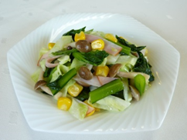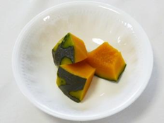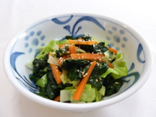

かぼちゃの

ソテー

おひたし

ドレッシングにしょうゆをうとに、ごまをうとに、レモンなどをうとになります。

、、、こしょうをわせるだけでりのドレッシングができます。

サラダ

**どのメニューも70ｇの野菜を**

**使っています。**

野菜ソテー

ポイント

・　のいとのうすいをみわせると、りやバランスがよくなります。

・　じでもりをえると、ったわいになります。（いちょうり、り、せんりなど）がなには、せんりなどさめにるとべやすくなるのでおすすめです。

野菜サラダ

**好きな野菜に塩・こしょう・酢・油をふりかけるだけで、おいしいサラダができます。和風にするならしょうゆを、中華風にするならごま油やのりを、洋風にするならレモン汁やオリーブ油をかけるといいですよ。**

**には、ビタミン、ミネラル、などがにまれていて、のにちます。ごはんや・などのなとにみわせて、しっかりがべられるようにをしてみましょう。**

のふるさと　（　）ののうち、★はび

**１０月２０日（金）**

**めし**（**★おいでまい**、**★**、めしの）

**チキンチキンごぼう**（、、こしょう、ごぼう、

、でんぷん、げ、しょうゆ、、、

みりん、ごま）

**たっぷりみそ**（**★さつまいも**、あげ、

**★しいたけ**、**★しめじ**、**★えのきたけ**、だいこん、

にんじん、**★ねぎ**、みそ、みそ、しし）

**おのババロア**

はのさつまいも、しいたけ、のきのこやねぎをったたっぷりのみそがします。

また、「チキンチキンごぼう」は、のでのメニューで、、ごぼう、をからあげにして、しょうゆやなどでったいのタレにからめています。おしみに！

でチャレンジクッキング！

がおいしくべられるのメニューです。のサラダやあえものは、をゆでてやしたものをしています。がなには、ゆでてうのがおすすめです。ぜひごでってみてください。

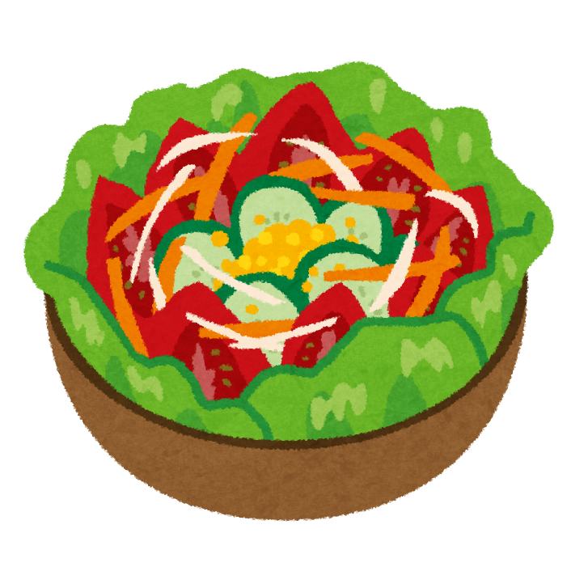

＜りっちゃんサラダ＞

【 り 】

1. ロースハム・・・り

キャベツ　・・・せんり

きゅうり　・・・り

にんじん　・・・せんり

トマト　・・・べやすいきさにる。

1. にんじんとみは、５ぐらいゆでた、でやし、をしぼる。キャベツときゅうりは、でもいいですが、では、さっとゆでてでやした、をしぼります。
2. ボールに、とハム、コーンをれてぜ、ドレッシングであえます。かつおをえてぜたらりつけます。トマトをえてげます。

【 】（４）

ロースハム　　　２０ｇ（２）

キャベツ　　　１２０ｇ（２）

きゅうり　　　　　　　　１

にんじん　　　４０ｇ（1/４）

ホールコーン　　　　　５０ｇ

み（）　　　　２ｇ

かつお　　　　　　　　４ｇ

トマト（ミニトマト）１（８）

ドレッシング

　　 さじ２

オリーブ　　さじ１

しょうゆ　　　さじ１

　　　 　 さじ１

　こしょう